Ein hochverfügbarer Kommunikationsserver mit RAC, ASM, redundant shared media und DataGuard.

Martin Klier
A.T.U Auto-Teile-Unger
Weiden

Schlüsselworte
Maximum Availability Architecture (MAA), Stretched Cluster, Real Application Cluster (RAC), ASM, Dataguard, Database 10.2 Enterprise Edt., Scheduler, redundantes Shared Media, Storage-Spiegelung, SAN, Linux, 64bit, NIC Bonding

Einleitung
Die Abrechnung der Bonus- und Kundenkreditkartenlösung „A.T.U-Card“ sowie unserer Großkunden in mehr als 600 Filialen erfordert zuverlässige Datenstände sowohl auf dem Kunden-Frontend als auch in den Rechenzentren von Kartendienstleister und Firmenzentrale. Um die Übertragung von Sperrlisten, Kartenlimits, Umsätzen, Schnellfreischaltungen und ähnlich relevanten Daten zuverlässig zu gewährleisten, wurde ein leistungsfähiger Kommunikationsserver geschaffen und gegen vielerlei Ausfallszenarien gewappnet. Die Anforderungen verlangten außerdem die Übertragung von Data-Warehousing-Rohdaten, was für Kapazität und Durchsatzleistung von erheblicher Bedeutung war. Die Ambivalenz der Rahmenbedingungen erhöhte die Komplexität beträchtlich.

Das Projekt fand zwischen April 2006 und der planmäßigen Inbetriebnahme im Oktober 2006 statt, Nachbesserungen und sekundäre Funktionserweiterungen waren im Wesentlichen ab Mai 2007 abgeschlossen.

Hier soll in einem Überblick gezeigt werden, wie uns verschiedene Oracle-Technologien unterstützt, aber auch begrenzt haben.

Leistungsanforderungen
- Empfang von täglich ca. 10GB Kartendaten vom Dienstleister. Anreicherung, Abstraktion und Verteilung an die Filialen
- Sammeln der Kartenumsatzdaten von den Filialen und gebündelte, abstrahierte Bereitstellung für den Dienstleister
- Sammeln aller Bewegungsdaten der Filialen und gebündelte, abstrahierte Bereitstellung für den Dienstleister
- Sammlung, Erzeugung und Bereitstellung verbindlicher Preislisten
- Absicherung aller Datenbewegungen mit Transaktions-IDs
- Historisierung der Transaktionen für bis zu 40 Tage
- Wartung nur an aufeinanderfolgenden bundesweiten Feiertagen, Anzahl der Möglichkeiten durch Internationalisierung fallend
- Skalierbarkeit bis über 1000 Filialen

Verfügbarkeitsrisiken
- Netzwerk/WAN-Ausfall
- SAN-Ausfall
- Storageausfall
- Server- oder Serverkomponentenausfall
- Datenkorruption
- Ausfall während Jobrun / Restartproblematik
- Ausfall des Schedulers

Probleme und Lösungen
Eines unserer wichtigsten Projektziele war die Realisierung einer redundanten Storage. Für die recht hohe, durch den Kommunikationsserver generierte Last haben sich die storageseitigen Replikationsmechanismen unserer IBM DS4800-Maschinen als ungeeignet erwiesen. Daher werden alle Daten durch ASM redundant gehalten. Die Oracle Clusterware spiegelt das Cluster Repository und die Voting Disk. Die Umsetzung barg einige Fallstricke und Überaschungen.

Weiteres Augenmerk lag auf der Robustheit von Jobs, dem Scheduler und den langlaufenden Verbindungen (Minutenbereich). Die Nutzung des Oracle DB Schedulers und die Abspaltung des Applikationsclusters trug dem Rechnung. Die Applikationsebene (eigentlich eine reine DFÜ-Ebene) wurde mit der Linux-Shell bash realisiert und basiert auf dem Oracle Database Client und OpenSource-Technologien wie ssh, rsync u.v.m. Die Applikationsserver halten ihre Skripte und Daten in einem gemeinsamen Bereich, basierend auf OCFS2 - ebenfalls eine OSS-Technologie, jedoch von Oracle gefördert und betreut.

Die Serversysteme selbst wurden als Blades des Herstellers HP realisiert, verfügen jeweils über zwei Dualcore-Opteron-Prozessoren und 8GB RAM. Wir haben uns trotz boot from SAN gegen ein gemeinsames Oracle Home entschieden, jedoch auch keine unwiederbringlichen Daten auf den eigenen Partitionen abgelegt. Alle Blades sind festplattenlos und werden als austauschbar angesehen.

Die hochverfügbare Netzwerktechnik soll in diesem Vortrag keinen Schwerpunkt einnehmen, es sei jedoch hinzugefügt daß die verwendeten BladeSystems redundant an den Core des LAN angebunden sind. Die WAN-Komponenten wurden ebenfalls redundant ausgelegt und mit Fallback-Lösungen ausgestattet.
Für den Cluster-Interconnect wurde Linux Interface Bonding verwendet, um hohe Bandbreite und Fehlertoleranz zu gewährleisten.

Das Gesamtsystem „Kommunikationsserver“ ist für das Unternehmen von großer Bedeutung, Ausfälle bereits im Minutenbereich sind für unsere Kunden und die Mitarbeiter in Kundenkontakt unmittelbar spürbar. Die Datenbankgröße liegt jedoch netto oberhalb der 1TB-Grenze, daher ist an ein schnelles konventionelles Recovery nicht zu denken. Oracle Dataguard in Form einer physikalischen Standby-Datenbank lieferte uns das Werkzeug, eine schnelle Umschaltung vornehmen zu können. Das Setup folgt den Richtlinien für eine Maximum Availability Architecture (MAA): auch die Standby-Seite ist als 64bit RAC, allerdings nur mit genau halber Leistung des Primärsystems, ausgeführt.

Die Datensicherung erfolgt aus der Standby-Datenbank mit RMAN in komprimierter Form in die FRA, und von dort über ftp auf ein abgesetztes System zur Sicherung auf Band. Zur Zeit läuft die Umstellung auf ein RMAN-Backup aus der Standby-Datenbank direkt hin auf eine LUN, die der täglichen Bandsicherung unterliegt.

Architekturübersichten

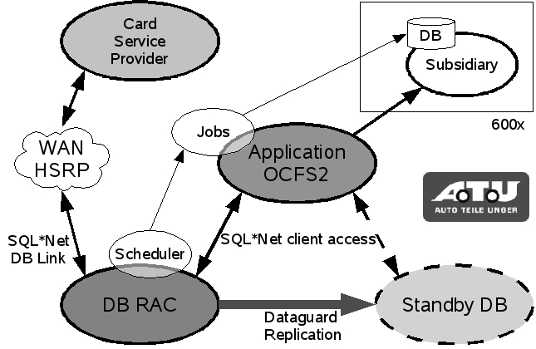

Abbildung 1 - Logischer Zusammenhang

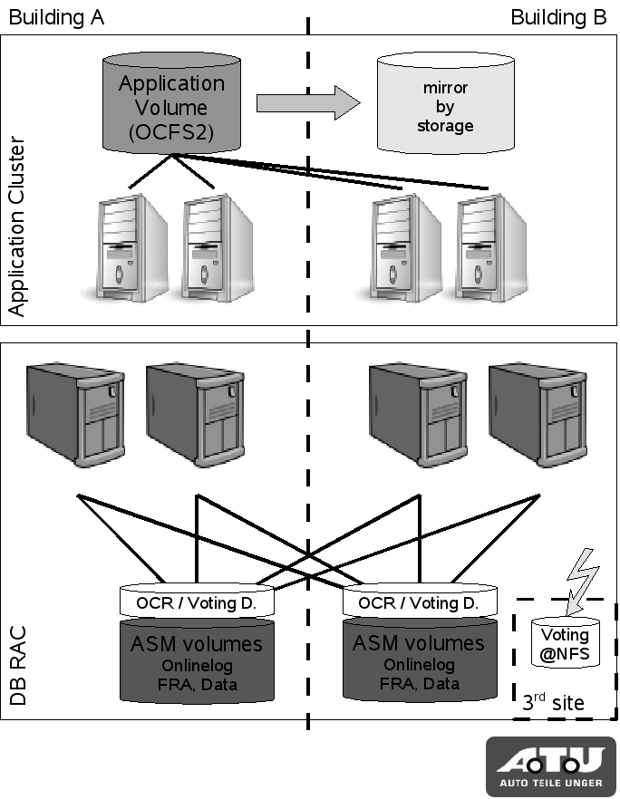
Abbildung 2 - Architektur Applikationsserver und Datenbank RAC
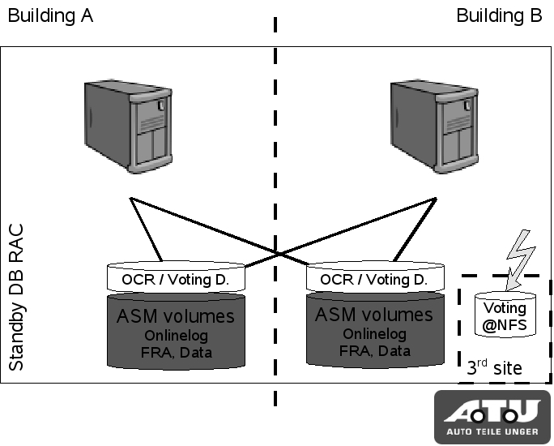
Abbildung 3 - Architektur Standby-Datenbank RAC

Zusammenwirken von Hardware und Software
Auf Systemebene ergänzen sich die Ausfallvorsorgen von Hardware und Software zu einem engmaschigen Netz:
- Die SAN-Anbindung ist bezüglich HBA und Storagecontroller redundant.
- ASM spiegelt die Daten gebäudeübergreifend. Jedes Group Member ist ein RAID-Device.
- Linux Software RAID spiegelt die Systemvolumes zwischen zwei LUNs im SAN.
- Das OCFS2 liegt auf einem RAID und wird mit Storagetechnologie in das zweite Gebäude repliziert.
- Der Linux NIC-Bonding-Treiber erzeugt über physikalische Schnittstellen virtuelle Interfaces, die Verbindungen werden über separate Pfade geführt.

Die Applikationsebene stützt sich auf die redundante netzwerkseitige Anbindung und TAF. Für den Fall einer kompletten Unterbrechung werden alle logisch zusammengehörigen Dateneinheiten markiert und im Fehlerfall als atomare Einheit behandelt.
Jobstatus und Ergebnisse faßt das System in einer Tabellenstruktur zusammen, was Auswertung und Darstellung für das Betriebspersonal stark vereinfacht.

Kontaktadresse
Martin Klier
A.T.U Auto-Teile-Unger Handels GmbH
Dr.-Kilian-Straße 4
D-92637 Weiden
Telefon: +49 961 306-5663
Telefax: +49 961 306-5982
Email: martin.klier@atu.de
Website: http://www.atu.de

Weitere Unterlagen zum Vortrag finden Sie unter http://www.usn-it.de.

